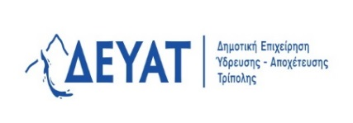

ΣΗΜΑΝΤΙΚΗ ΕΝΗΜΕΡΩΣΗ

Η ΠΡΟΘΕΣΜΙΑ ΥΠΟΒΟΛΗΣ ΤΩΝ ΑΙΤΗΣΕΩΝ ΓΙΑ ΤΗΝ ΑΝΑΚΟΙΝΩΣΗ ΥΠ΄ΑΡΙΘΜ ΣΟΧ 1/2022
ΑΡΧΙΖΕΙ ΤΗΝ 27/06/2022 ΚΑΙ ΤΕΛΕΙΩΝΕΙ ΤΗΝ 06/07/20 22

